Индивидуальный проект

Второй этап

Устинова Виктория Вадимовна

Содержание

# 1 Цель работы

Добавить к сайту данные о себе

# 2 Задание

Добавить данные о себе. Написать два поста, один по прошедшей неделе, второй по выбору.

# 3 Выполнение лабораторной работы

Разместить фотографию владельца сайта. (рис. 1).

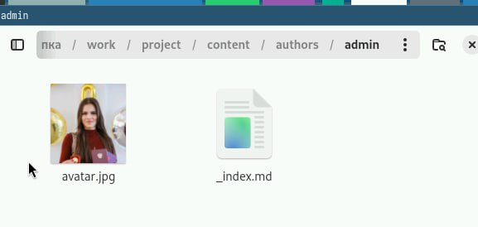

Рис. 1: Переходим в папку admin и заменяем фотографию на собственную

Заполняем основные данные о себе(рис. 2).

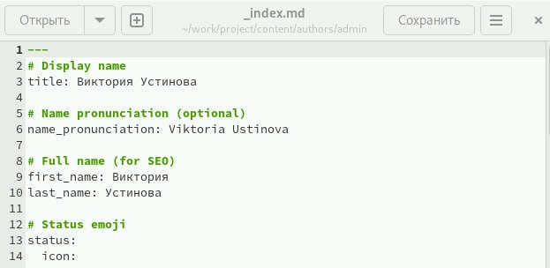

Рис. 2: Конкретно имя и фамилию

Добавить информацию об интересах (Interests).Добавить информацию от образовании (Education)(рис. 3).

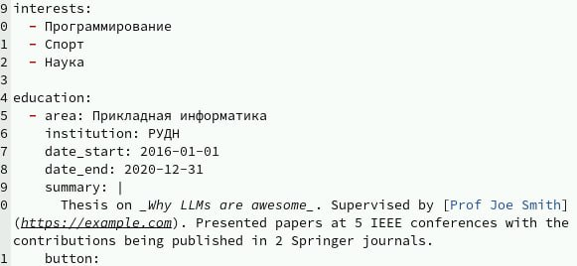

Рис. 3: Заполняем нашей информацией

Редактируем основной текст про About me на основном экране(рис. 4).

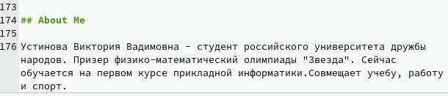

Рис. 4: Пишем про себя

Находим папку git - started(рис. 5).

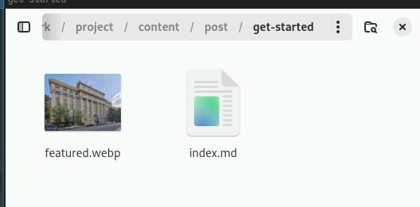

Рис. 5: Добавляем фотографию поста

Заполняем пост по прошедшей неделе(рис. 6).

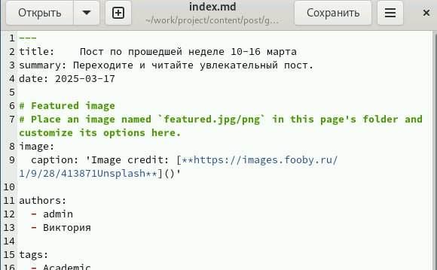

Рис. 6: Также заполняем наши данные

Пишем пост(рис. 7).

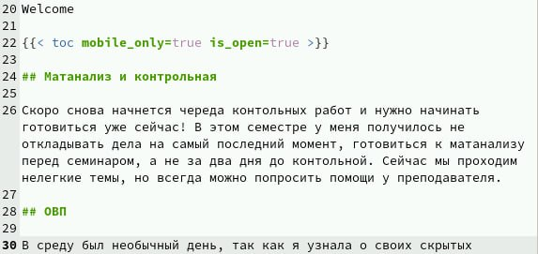

Рис. 7: Придумываем название заголовков

Второй пост по выбору стал про git(рис. 8).

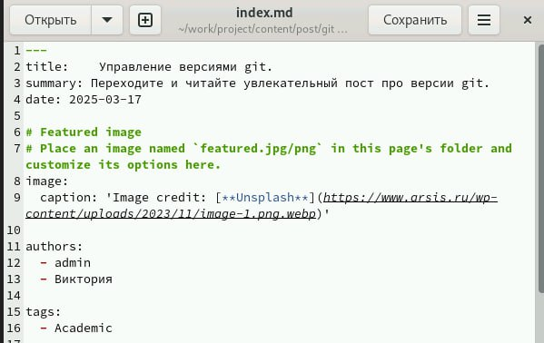

Рис. 8: Заполняем summary, title

Нужно заполнить пост основной информацией(рис. 9).

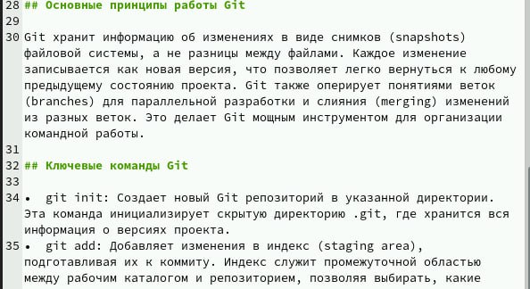

Рис. 9: Рассказываем о версиях git

Запускаем сайт(рис. 10).

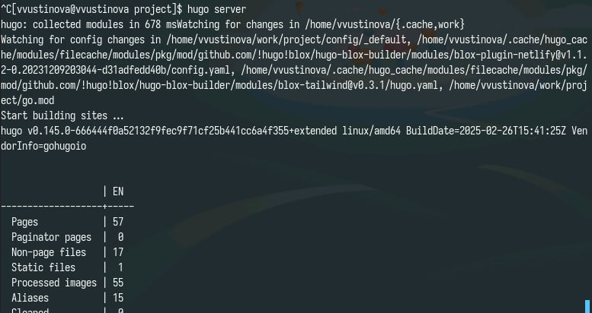

Рис. 10: Используем команду hugo server

Проверяем как создался сайт(рис. 11).



Рис. 11: Картинка и текст на месте

Подкаталоги welcome кликабельны(рис. 12).

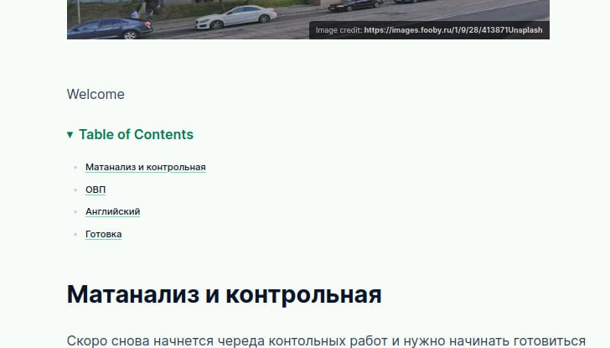

Рис. 12: Переходим и смотрим

Пост про версии git.(рис. 13).



Рис. 13: Дата название и картинка отображаются

# 4 Выводы

Выполнение второго этапа индивидуального проекта о создании персонального сайта научного работника прошло успешно, а также получилось дoбавить к сайту данные о себе.